1、CRF是判别无向图模型

大家要牢记，区别判别式模型与生成式模型最基本的就是去判断模型是对联合分布进行建模，还是对条件分布进行建模。

2、HMM的标注偏置问题，以及CRF为何能解决这个问题。

由于局部归一化的影响，隐状态会倾向于转移到那些后续状态可能更少的状态上，以提高整体的后验概率！这就是标注偏置问题！而CRF如上所述，因为有归一化因子（Z）的存在，其在全局范围内进行了归一化，枚举了整个隐状态序列的全部可能，从而解决了局部归一化带来的标注偏置问题。而这也是CRF在很多问题上，表现比HMM优秀的原因～

* B-Person  
* I-Person  
* B-Organization  
* I-Organization  
* O

**2.2 损失函数的定义及计算**

**2.2.1 CRF中的两种分数**

第一个就是emission score（发射分数）：对应公式中的状态特征

第二个就是transition score（转移分数）是模型中主要学习的参数



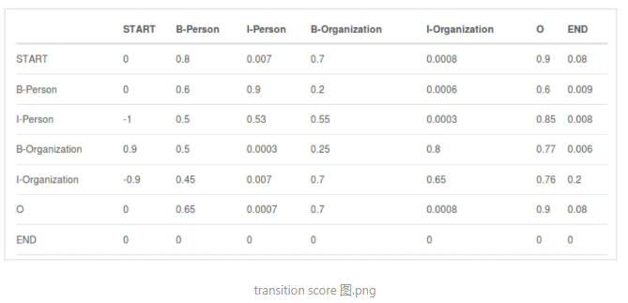

**2.2.2 损失函数的设计**

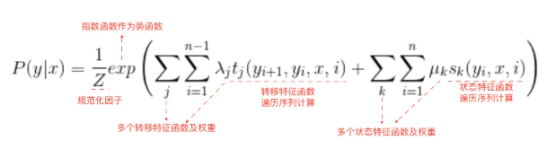

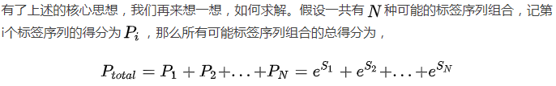

**2.2.3 求解一个序列的得分**





那么发射分数就是LSTM网络的输出为响应label的和，即：



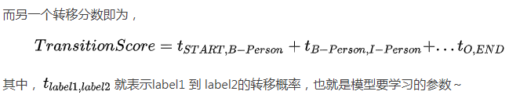

需要学习-->有初始化-->可以直接拿到

**2.2.4 计算所有序列总分数的方法**

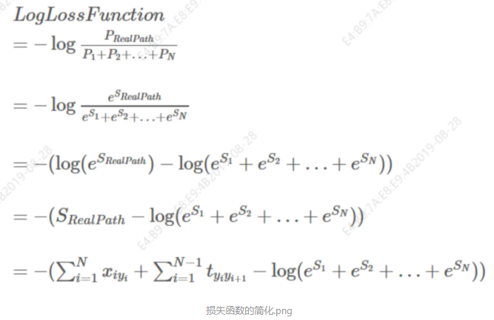



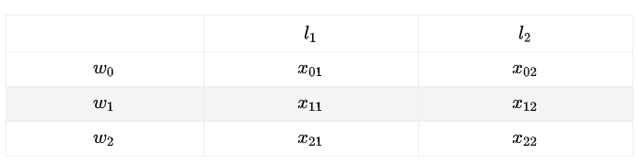

X01表示输入序列的step为0时，分类为1的分数。

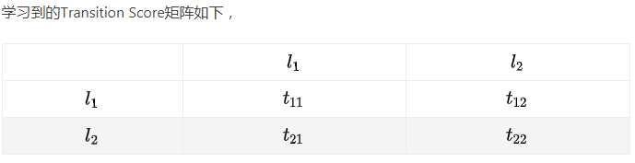

t11表示上一个step标记为l1，这个step仍然为l1对应的分数。

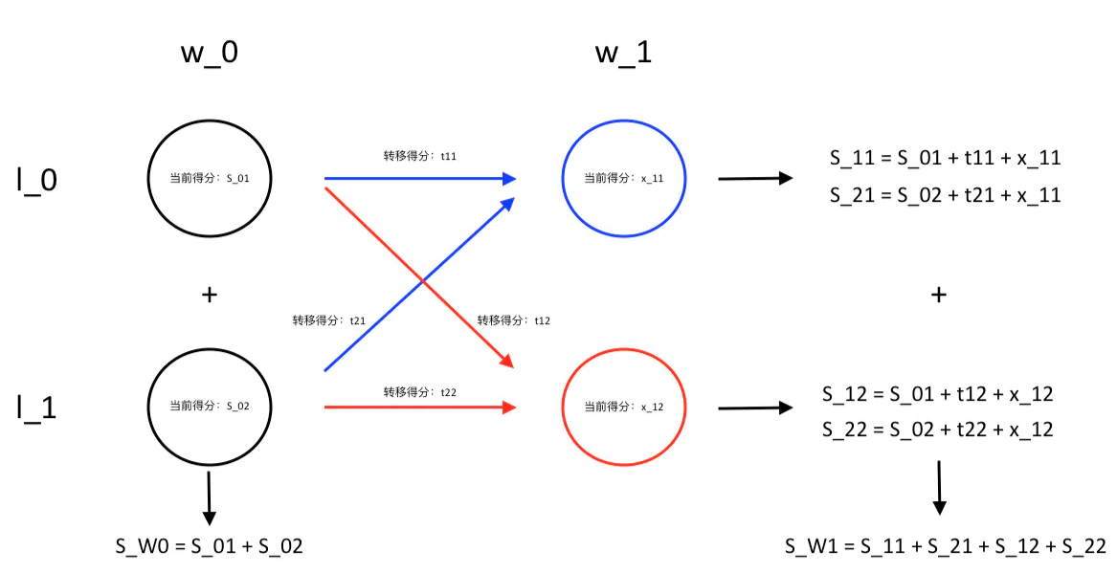



到第i个时间步，状态为j的得分=到i-1个时间步，状态为j的分数+转移得分+状态得分

FEATS:

